**ИЗОНИТЬ, КАК СРЕДСТВО РАЗВИТИЯ МЕЛКОЙ МОТОРИКИ.**

**Занимайтесь вместе с детьми!**

Самый благоприятный период для интеллектуальных и творческих возможностей человека – от 3 до 9 лет, когда кора больших полушарий еще не окончательно сформирована. Именно в этом находится возрасте необходимо развивать память, внимание, мышление. Уровень развития речи детей также находится в прямой зависимости от степени сформированности тонких движений рук.

Поэтому я предлагаю использовать для развития мелкой моторики рук занятия в технике изонить. Это техника изображения предметов, напоминающая вышивание. Только вышивка делается на картоне или толстой бумаге. Для этого занятия не нужно большое количество материалов. Ребятам на начальном этапе понадобится небольшая помощь взрослы.

Для работы нужно приготовить:

-иглу с большим ушком

-картон

-шило

-разноцветные нитки, а также немного желания и фантазии.

Овладение техникой происходит в несколько этапов:

**1этап.** **Вышивание без иглы**. Способом обматывания отдельных деталей и составления из них композиций. С этим справятся даже дети 4-5 лет.(средняя группа).

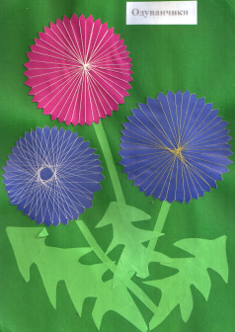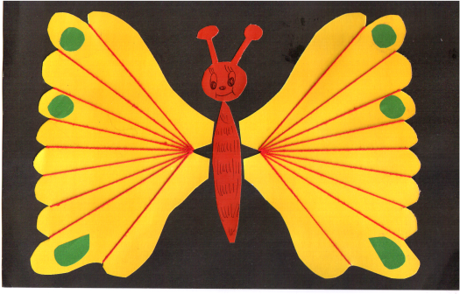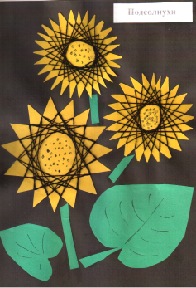 Рис. 1.

**2этап**. **Заполнение угла.** Этот этап тоже не очень сложен. Необходимо запомнить небольшой алгоритм заполнения угла ( Схемы приведены в конце статьи). Поскольку здесь используются опасные предметы (игла), эту работу лучше проводить начиная со старшей группы. Предварительно нужно объяснить детям правила работы с опасными предметами. Примеры получившихся работ ниже на фото.

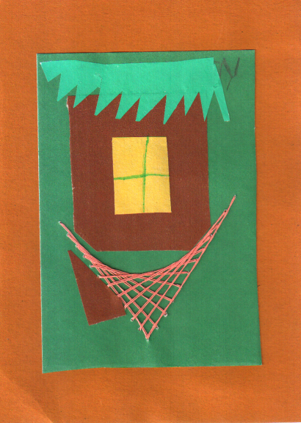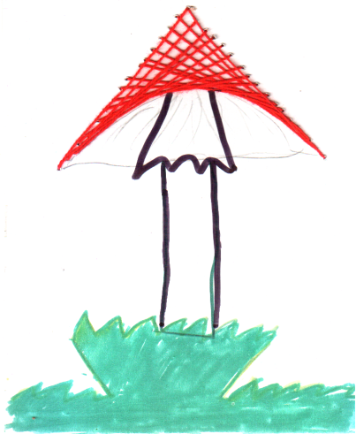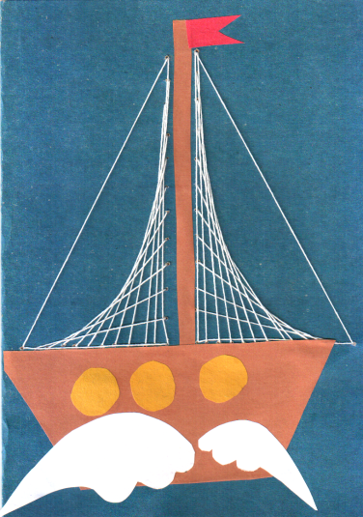рис.2

**3 этап. Заполнение окружности.** Этот этап более сложен и рассчитан на детей постарше (старшая группа). Он позволяет изображать предметы круглой и овальной формы. А добавляя к окружности вышитые углы можно создавать образы различных предметов и животных.

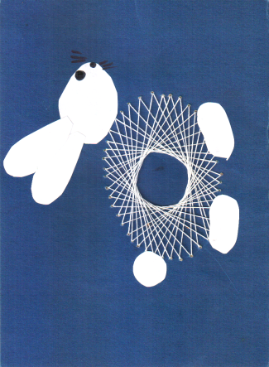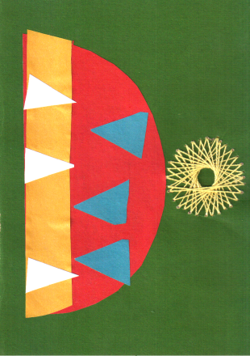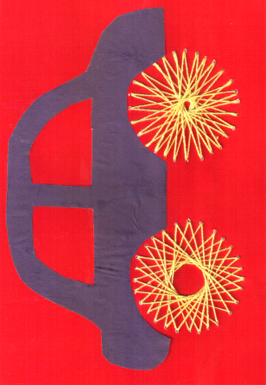

**4 этап. Создание сложных композиций.** На этом этапе ребенок, овладев основными принципами вышивания может создавать сам любое изображение, составляя предварительно макет из кругов и углов (треугольников), овалов.

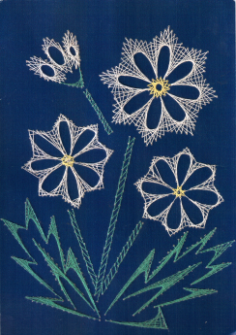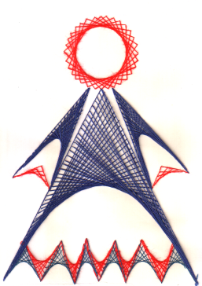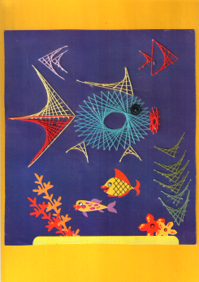

**5 этап. Создание композиций в технике изонить с добавлением других техник.**  (например квиллинг , обрывная аппликация и т.д.)

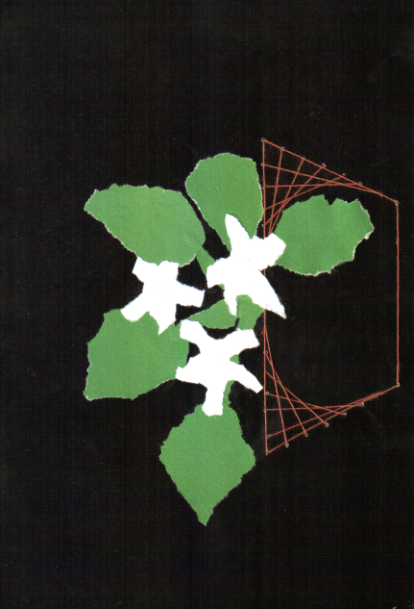Ребенок, даже не умеющий рисовать, с помощью этой техники сможет получить красивый рисунок. Этот вид деятельности хорошо усваивается детьми, расширяет круг их знаний и умений, позволяет им приобрести практические навыки.

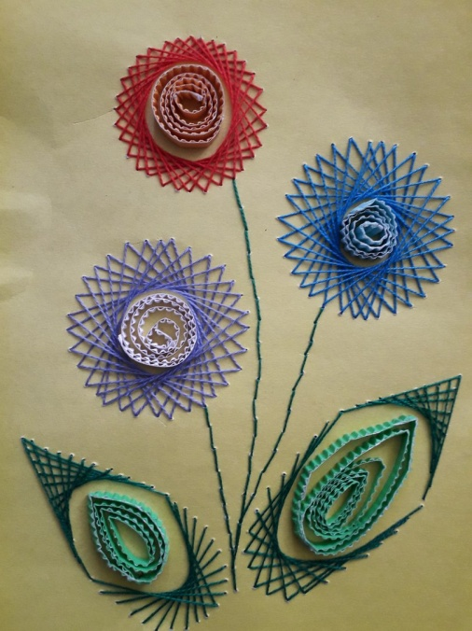

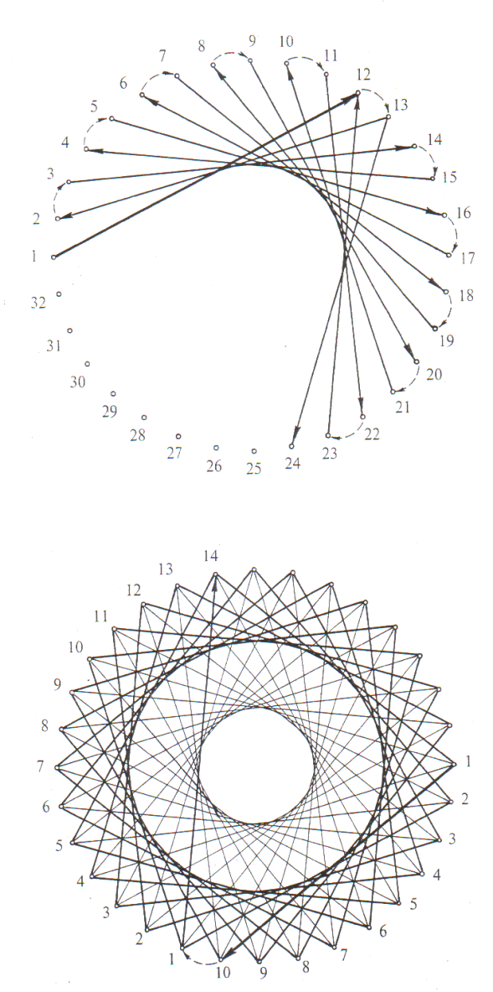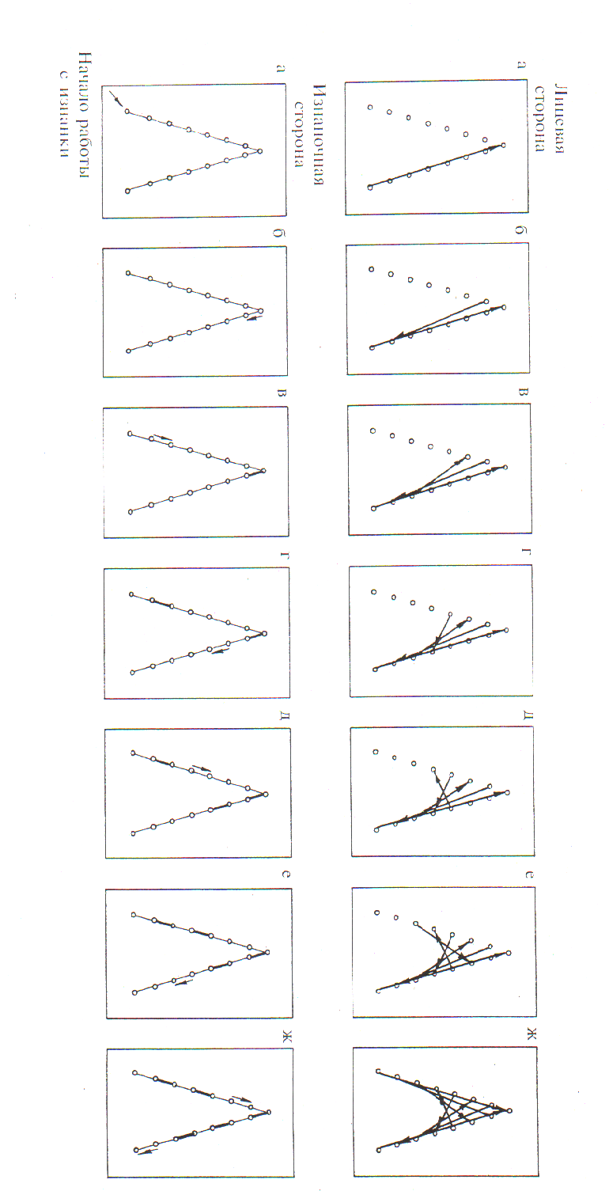Схема заполнения угла и окружности.

Любое изображение создается из этих элементов.

**Воспитатель - Фадеева Екатерина Николаевна**

Образование

Уровень образования :высшее

Специальность по диплому:

- ветеринария (квалификация ветеринарный врач)

-дошкольное образование (квалификация воспитатель детей дошкольного возраста)

Категория :высшая

Общий стаж работы: 25 лет

Стаж работы по специальности: 20 лет